18. 2. RJ9
Dobrý den deváťáci,
dnes si kromě časování sloves идти, ехать, мочь procvičíte a zopakujete osobní zájmena. Posílám vám tabulku z loňska, kdyby někdo už zapomněl!!! Vypracované cvičení na zájmena mi pošlete do pondělka 22. 2. 18.00 hodin.
Zdraví vás Rozsívalová
Učivo: Osobní zájmena – opakování
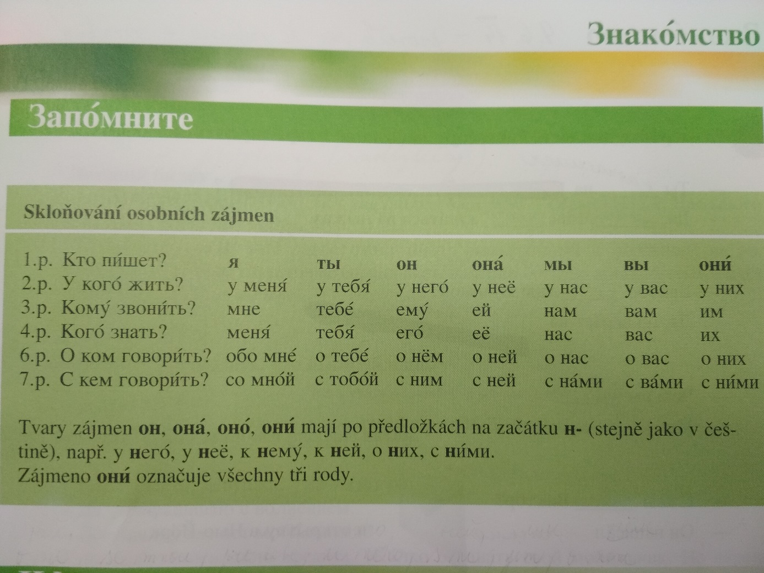

Úkoly:
- Učebnice str. 55/ cv. 2.5 – stačí poslat jen doplněná zájmena v pořadí, jak jdou za sebou ve větách!
- Cv. 2.6 si připravte ústně na příští online hodinu
- Uč. str. 60/ cv. 3.5 – ústně obě varianty (obě slovesa)
- Uč. str. 61/ cv. 3.7 – také připravit ústně
- Opakujte si slovíčka + úvodní texty 3. lekce
- PS str. 20/ cv. 1 – doplňte podle textů v učebnici – neposílejte, zkontrolujeme si na online hodině!

